3. Оптик Интернет самарадорлиги таҳлили

3.1. The generalized model of expenses for creation of the optical Internet

Ушбу бўлимда оптик Интернетни ташкил этиш учун намунавий уй модели қабул қилинган. Барча кўрсаткичларнинг энг катта қиймати ҳисобга олинади. Оптик кабель нархи, маршрутизаторларни ўрнатишга сарфланадиган ҳаражатлар, асбоблар нархи ўрнатилиб ҳисобланади.
Оптик Интернет GPON технологияси асосида қурилади. Маршрутнинг максимум узунлиги – 20 km (3.1-расм).

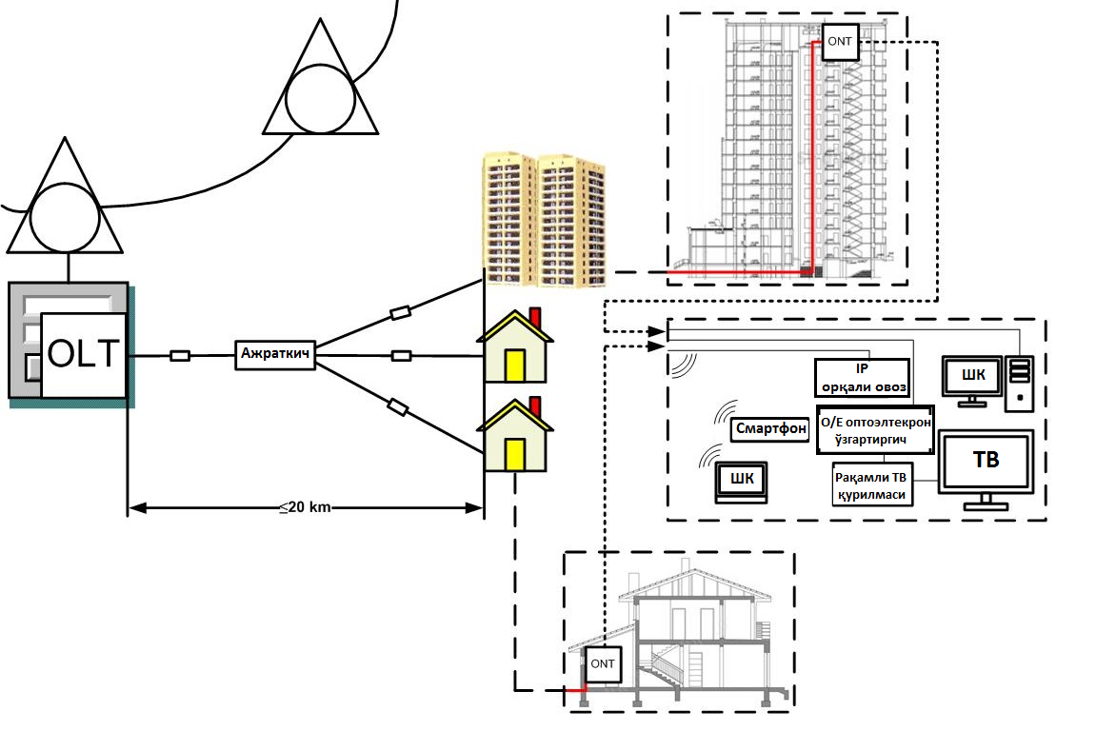
3.1-расм. Намунавий уйда оптик Интернетни ташкил этиш модели

392 та хонадони бор бўлган намунавий уй учун FTTH бўйича қурилган тармоқни назарда тутамиз.
Calculation for compilation of the estimate of capital expenditure for the equipment
Тўғри ва ўзаро уланишларнинг сонини ҳисоблаш қуйидаги ифода орқали амалга оширилади:
. (3.1)
Узунлиги 5 m бўлган FC/PC патч кордларини ҳисоблаш қуйидаги ифода орқали амалга оширилади:
– оптик толаларнинг сони;
. (3.2)
ONT лар сони қуйидагича ҳисобланади:
OLTнинг бир порти 64та оптик ONTларга хизмат кўрсатади.
(3.3)
Электр манбалар сони қуйидаги ифода орқали ҳисобланади:
(3.4)
3.1-Жадвал
Капитал ҳаражатлар
№ | Номи | Миқдори | Нархи,  АҚШ долл. | Жами нархи,  АҚШ долл.
 | 1 | 2 | 3 | 4
1. | ETS-V RACK қурилмаси | 1 | 1 600 | 1 600
2. | Ўзаро уланган оптик кабел (10FC) | 1 | 1 250 | 1 250
3. | Оптик линия терминали OLT (LTP-8X) | 1 | 1 300 | 1 300
4. | Оптик тармоқ терминали ONT(NTP-RG-1402) | 448 | 200 | 89 600
5. | Электр манбаси | 1 | 430 | 430
6. | Патч корд FC/PC – 5 m | 14 | 27 | 378
 | Жами: |  |  | 94 558
7. | Ҳисобга олинмаган асбоблар (ўлчов асбоблари ва ҳ.) | 10% |  | 9 455,8
 | Жами: |  |  | 104 014
8. | Қутилаш ва ўровлаш | 0,3% |  | 312,0414
9. | Транспорт ҳаражатлари | 6% |  | 6 240,828
 | Жами: |  |  | 110 567
10. | Сотиб олиш ва омборлаш | 2,5% |  | 2 764,167
 | Жами: |  |  | 113 331
11. | Монтаж ва қурилмаларни созлаш | қурилма нархидан 18% |  | 18 772,48
 | Жами: |  |  | 132 053

Чизиқли схема учун капитал ҳаражатлар ҳисоби.
Станция кабелини ҳисоблаш:
- станция кабели узунлиги;
– терминал нуқталар сони;

(3.5)

Уй ичига жойлаштириладиган кабел узунлигини ҳисоблаймиз:
– бир подъезд учун сарфланадиган кабел узунлиги;
– намунавий уйнинг кириш нуқталари сони;

(3.6)

Полиэтилен кожухлар сонини ҳисоблаймиз:
Маршрут узунлиги L = 20 km;
Уланиш кабеллари узунлиги ;

(3.7)

Оптик ажраткичлар сони:
– намунавий уйнинг кириш нуқталари сони;

(3.8)
3.2-жадвал
Чизиқли схема учун капитал ҳаражатлар

№ | Номи | Сони | Нархи,  АҚШ долл. | Жами нархи,  АҚШ долл.
1. | Қуйидагилар учун ҳаражатлар:
1. | — станцияда | 0,1 km | 450 | 45
1. | — шаҳар телефон қудуғи | 20 km | 450 | 9 000
1. | — уйда | 1,4 km | 450 | 63
1. | Оптик кожухлар | 4 | 200 | 800
1. | Оптик ажраткичлар | 15 | 50 | 750
Жами: |  |  |  | 10 658
2. | Қутилаш ва ўровлаш | 0,3% |  | 31,974
3. | Транспорт ҳаражатлари | 13,1% |  | 1 396,198
Жами: |  |  |  | 12 086,17
4. | Кабел ётқазишда сотиб олишга ва омборшлашга бўлган ҳаражатлар |  | 5,5% | 664,7395
Жами: |  |  |  | 12 750,91
5. | Ўрнатиш ва монтаж ишлари |  | 50% | 6 375,456
Жами: |  |  |  | 19 126,37

Ўрнатиш ва монтаж ишлари ҳаражатларини ҳисоблаш

- монтаж кабели узунлиги;
- чизиқли кабел узунлиги;
Монтаж кабеллари сонини ҳисоблаш:

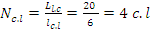 (3.9)

3.3-жадвал
Ўрнатиш монтаж ишлари ҳаражатлари
№ | Номи | Ўлчаш бирлиги |  | сони | нархи,  АҚШ долл. | Жами нархи,  USD АҚШ долл.
1. | Бир томонли оптик кабел | - |  | 4 | 7 | 28
2. | Қудуқда кабел ётқазиш | km |  | 20 | 70 | 1 400
3. | Уйда кабел ётқазиш | km |  | 1,4 | 50 | 70
4. | Тўғри кожухни ўрнатишдаги ҳаражат | Оптик кожух |  | 4 | 45 | 180
5. | Кожухларни монтаж қилишдаги ҳаражат | - |  | 4 | 2,3 | 9,2
 | Жами: |  |  |  |  |  | 1 687,2
6. | Кўзда тутилмаган ҳаражатлар |  | Жамидан 3% |  |  |  | 50,616
7. | Ўзга ҳаражатлар |  | Жамидан 200% |  |  |  | 3 374,4
 | Жами: |  |  |  |  |  | 5 112,216
8. | Лойиҳалаш ҳаражатлари |  | 18% of the amount of direct and overhead costs |  |  |  | 920,1989
Жами: |  |  |  |  |  |  | 6 032,415

Капитал ҳаражатлар 3.4-жадвалда келтирилган.
3.4-жадвал
Умумий капитал ҳаражатлар
№ | Капитал ҳаражат номи | Нархи, АҚШ долл.
1. | Асбоблар | 132 053
2. | Чизиқли ва кабел конструкциялари | 19 126,36719
3. | Ўрнатиш ва монтаж ишлари | 6 032,41
Жами: |  | 157 212

Бир абонент учун ҳаражат ҳисоби
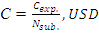 (3.10)

Бу ерда – намунавий уйда оптик Интернетни ташкил қилиш учун монтаж ҳаражатлари;
– уланган абонентлар сони;

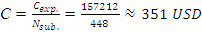. (3.11)

3.2. Интернет самарадорлигини баҳолаш

Юқорида намунавий уй модели учун оптик Интернетни ташкил қилиш ва бунга сарфланадиган ҳаражатлар таҳлил қилинди, таҳлил ва ҳисоблар натижасида бир абонентни оптик Интернет билан таъминлаш учун тахминан 350 АҚШ доллари сарфланиши аниқланди.
Бир абонентни оптик Интернет билан таъминлаш учун сарфланадиган маблағ катта бўлиб кўринади, бироқ шу билан бирга бир неча 10 Гбит/сек тезликка эга оптик Интернет хизматидан, рақамли ТВ каналларидан, рақамли телефония хизматларидан фойдаланиш имконияти мавжуд.
Шундай экан абонент бир неча телекоммуникация хизматларидан исталган вақт ва миқдорда фойдаланиши мумкин.
XDSL технологияси асосида абонентга 2 Мбит/сек тезликли Интернет хизматини тақдим этиш ҳаражати соатига 2000 сўмни ташкил этади. Ўрта ҳисобда Интернет хизматидан 5 соат фойдаланувчи абонент 10000 сўм тўлаши керак. 1 Гбит/сек тезликка эга Интернет хизматларини тақдим этиш билан каттароқ фойда кўрса бўлади. Агар Интернет хизматидан фойдаланиш соатига 5000 сўмни ташкил этса, 5 соат учун абонент 25000 сўм сарфлаши керак. Бозор иқтисодиёти шароитига кўра абонентларда юқори тезликли Интернетга эҳтиёжи бор ва Интернет хизматига тўловлар трафикка кўра аниқланиши керак. Бунда абонент бир ойда сарфлаган Интернет трафик учун тўлов тўлайдилар. 2 Мбит/сек тезликка эга Интернет тармоғида сарфланадиган трафик пастроқ тезликли Интернет тармоқларига кўра каттароқ бўлади. оптик Интернет хизматини тақдим этишда трафик билан бирга рақамли телевидения хизматлари кўрсатилганда, телекоммуникациялар операторлари трафик учун тўлов миқдорини камайтиришлари мумкин бўлади.
Бу ерда мавзунинг иқтисодий нуқтаи назари кўриб чиқилди. оптик Интернет хизматини тақдим этишда абонент юқори сифатдаги хизматлардан исталган вақт ва миқдорда фойдаланиши мумкин бўлади. Фақат оптик Интернет бундай имкониятларни тақдим эта олади.

Ҳисоб китоблар натижасида XDSL технологиясига кўра оптик Интернет самарадор эканлиги аниқланди. Ҳар йилда абонентлар томонидан фойдаланилаётган трафик икки ва ундан кўп ортиб бориши ҳисобга олинса, оптик Интернетсиз телекоммуникация тармоқлари ривожини тасаввур қилиш қийин.

Хулоса

Умумлаштирилган модел бўйича ҳисоблардан сўнг намунавий уй учун Интернет ташкил этиш нархи тахминан 157212, бир абонентни оптик Интернет билан таъминлаш нархи 350 АҚШ доллари эканлиги аниқланди. Бундан ташқари бошқа фойдалана олиш технологияларига қараганда оптик Интернет энг самарали фойдалана олиш технологияси эканлигини таъкидлаш жоиз.

